一种基于4D高斯教师蒸馏的单轨吊无人驾驶控制方法

创新点对比阐述

1. 本发明要解决的问题是什么？
1.1 解决无标注井下视频难以转化为可用训练数据的问题。现有方法依赖人工标注或单一传感器，成本高、覆盖少，难支撑粉尘、会车、道岔等复杂场景学习。
1.2 解决视觉感知与轨道安全控制脱节的问题。现有模型多输出检测结果，未将未来占用、净空、能见度、摆动包络与允许速度统一计算，难直接形成安全动作。
1.3 解决模型上线验证和持续迭代缺乏闭环的问题。现有系统上线前难发现人工操作与模型建议差异，运行后高风险片段不能优先回传，模型更新效率低。

2. 为解决上述技术问题，本发明的创新点有哪些？创新点是如何解决上述技术问题的？
2.1 构建云端4D高斯教师模型，以激光、图像、IMU和编码器数据重建动态巷道，并自动生成几何、语义、运动、净空、能见度等伪标签，降低人工标注依赖。
2.2 建立无标注视频预训练与教师蒸馏结合的车端学生模型，使模型仅依赖车载图像和基础状态即可预测当前及短时未来风险，并输出速度、制动和接管建议。
2.3 设置影子跟随、高差异片段回传和场景补丁增量更新机制，先在后台比对人工控制，再将困难片段用于教师更新和再蒸馏，形成持续学习闭环。

3. 与背景技术中最好的现有技术相比，本发明有何优点？
3.1 相比固定阈值避障或单帧识别方案，本发明可同时利用未来占用、净空、能见度、道岔和摆动风险计算允许速度，控制依据更完整，追尾和剐蹭风险更低。
3.2 相比依赖人工标注训练的方案，本发明通过4D高斯教师自动生成伪标签，并结合无标注视频预训练，可显著降低数据建设成本，提高复杂井下场景覆盖度。同时，本发明先经影子跟随验证，再通过安全仲裁输出PLC指令，并利用高价值片段持续迭代，兼顾上线安全、控制平稳和模型长期优化。

附图说明
图1为本发明实施例提供的一种基于4D高斯教师蒸馏的单轨吊无人驾驶控制方法的总体流程图；
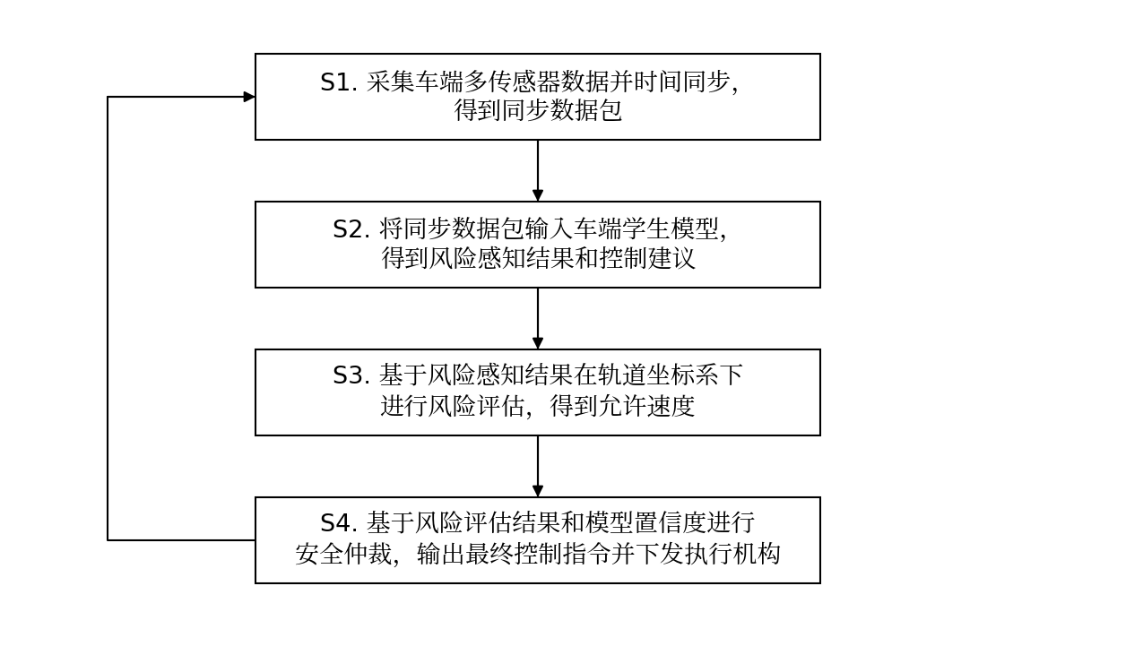
图2为本发明实施例中单轨吊无人驾驶系统的硬件组成、模块划分与数据流示意图；
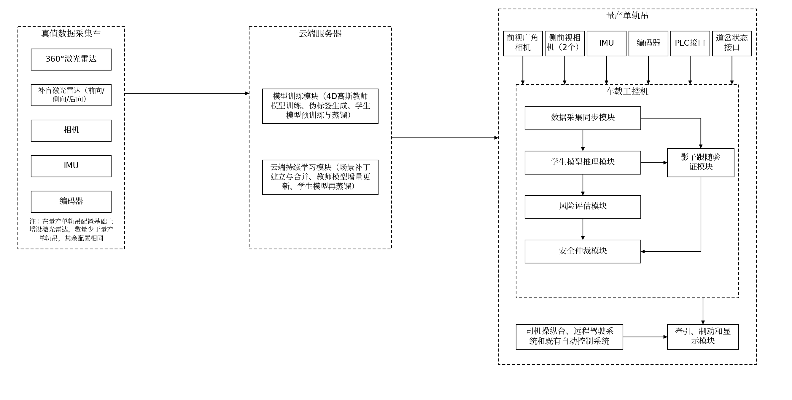
图3为本发明实施例中真值数据采集车的多传感器数据采集、统一时间戳同步及运行片段切分的流程图；
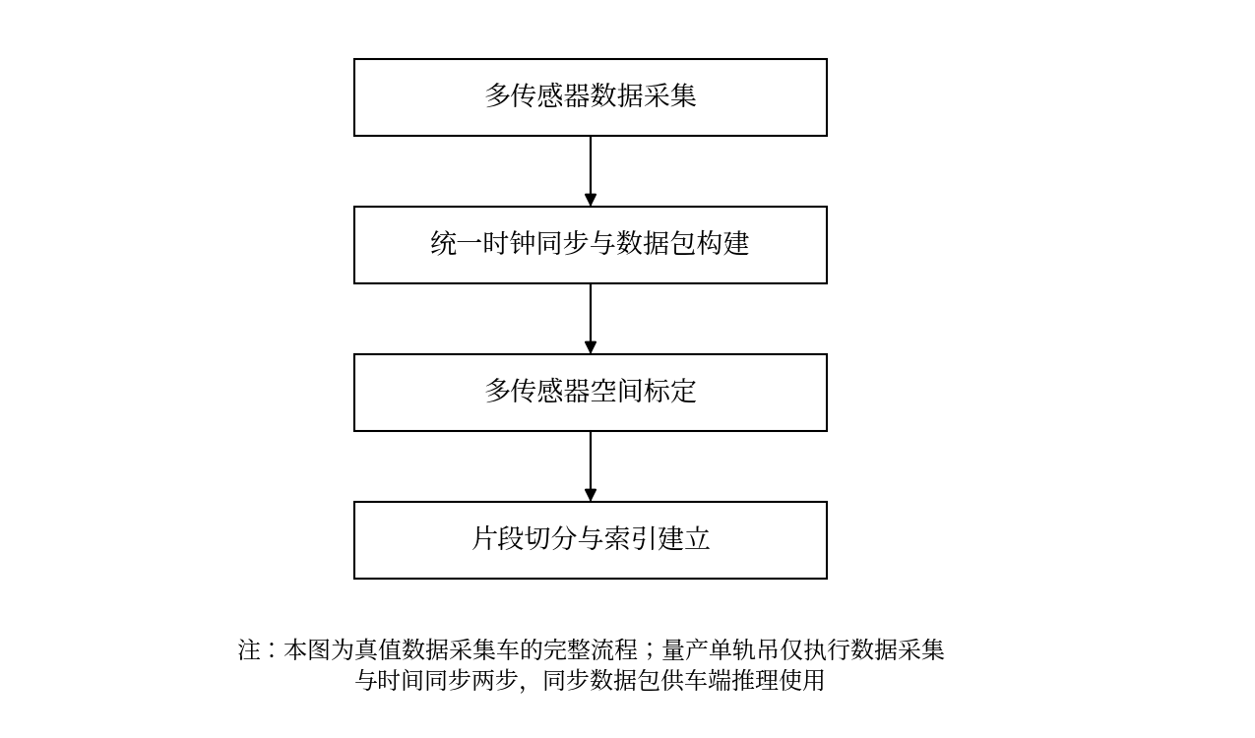
图4为本发明实施例中云端4D高斯教师模型训练及伪标签生成的流程图；
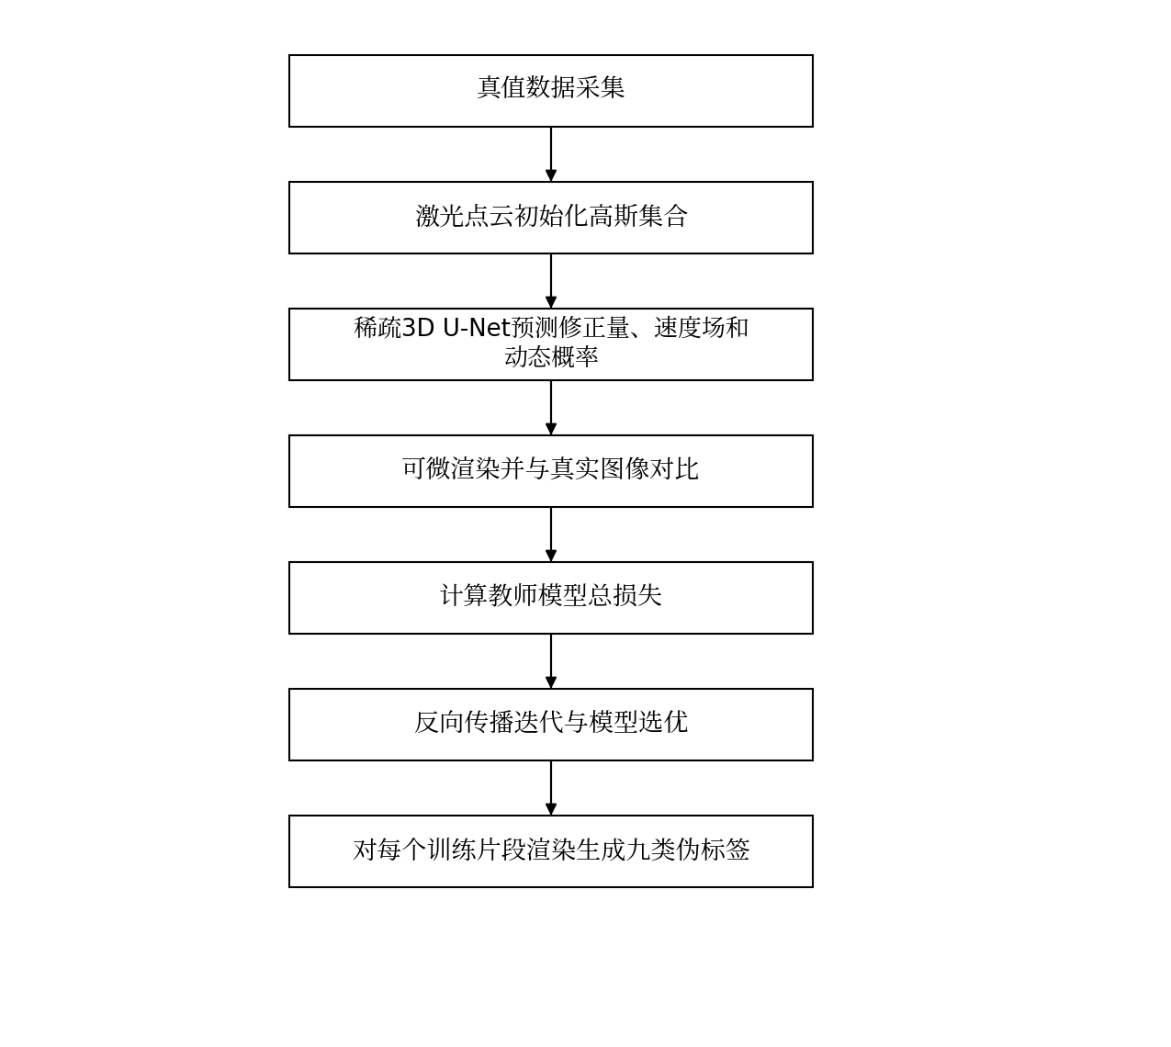
图5为本发明实施例中车端学生模型的网络结构及两阶段训练流程图；
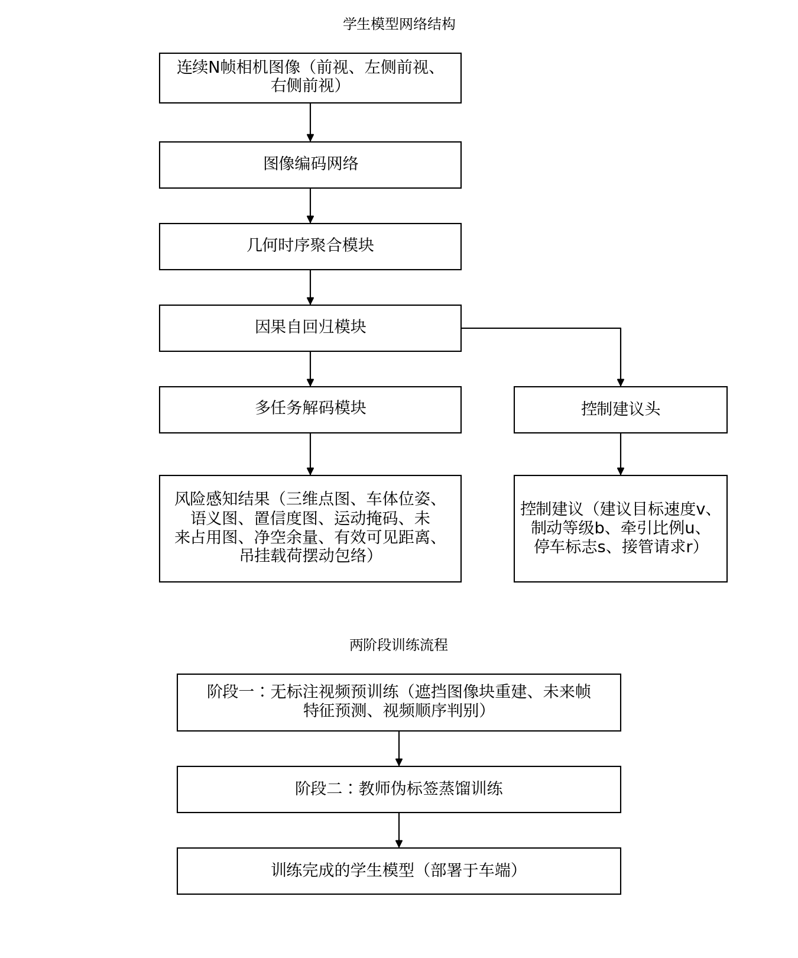
图6为本发明实施例中轨道坐标系下风险评估与允许速度计算的流程图；
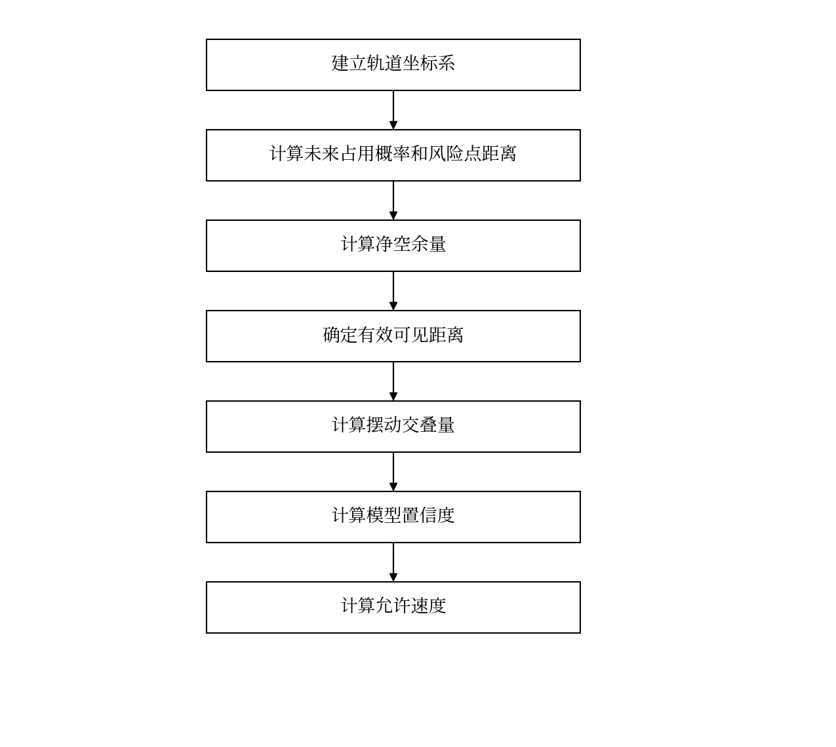
图7为本发明实施例中安全仲裁及影子跟随验证衔接的流程图；
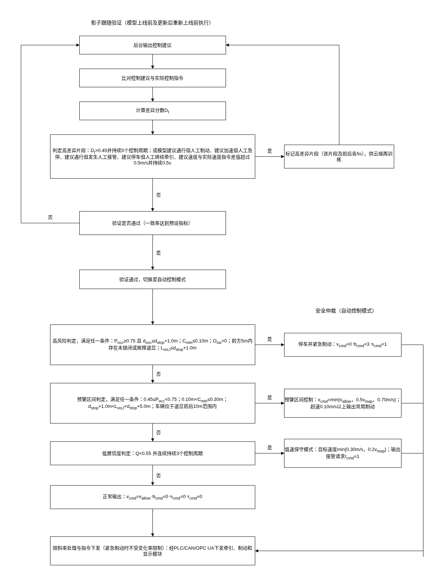
图8为本发明实施例中高价值片段回传、场景补丁更新与学生模型再蒸馏的流程图。
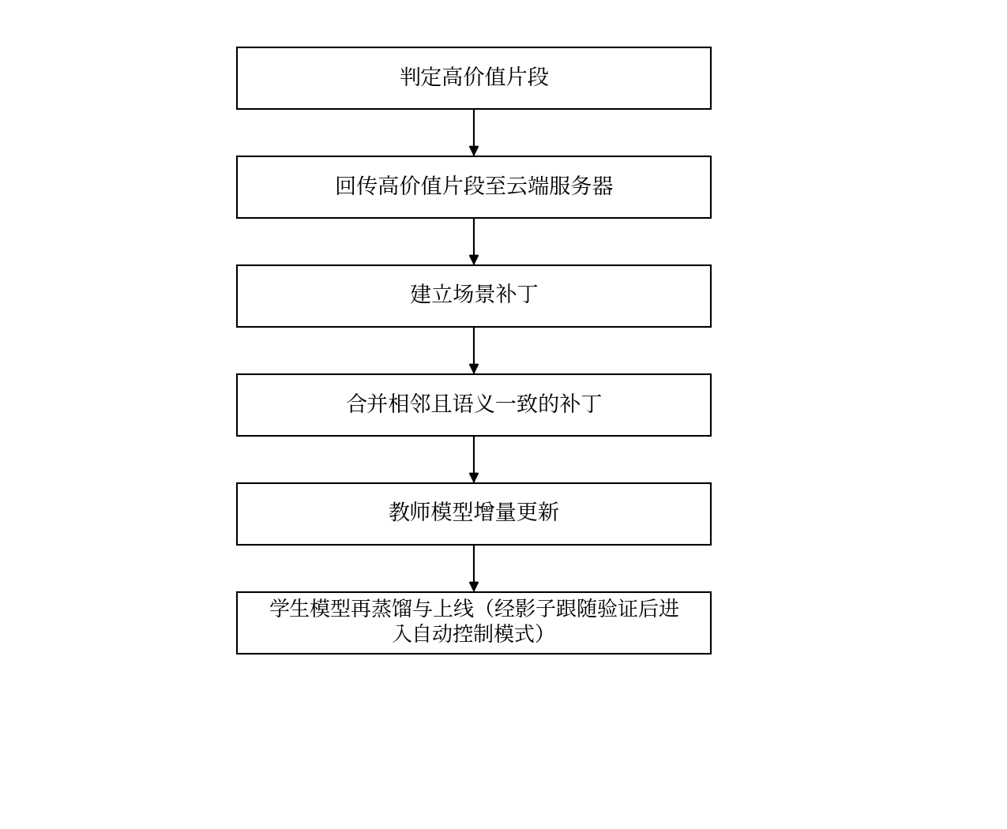

具体实施方式

实施例一
如图2所示，本实施例的单轨吊无人驾驶系统包括真值数据采集车、量产单轨吊和云端服务器。真值数据采集车在量产单轨吊的配置基础上，增设1个360°激光雷达和前向、侧向、后向补盲激光雷达，用于采集构建教师模型所需的多传感器真值数据，其余传感器配置与量产单轨吊相同；真值数据采集车的数量少于量产单轨吊，按矿区线路配置。量产单轨吊上配置1个前视广角相机、2个侧前视相机、IMU、编码器、PLC接口、道岔状态接口和车载工控机，车载工控机设置于量产单轨吊上，通过PLC、CAN或OPC UA与牵引、制动和显示模块通信，其中OPC UA为工业自动化领域常用的数据通信协议，此处不再赘述；司机操纵台、远程驾驶系统和既有自动控制系统输出的实际控制指令，经上述接口传输并最终作用于牵引、制动执行机构。
本实施例的运行形态为：量产运行阶段，量产单轨吊的车端实时控制按步骤S1~S4闭环执行；学生模型上线前，先在真值数据采集车上以影子跟随模式完成验证，验证通过后部署至量产单轨吊并进入自动控制模式；真值数据采集车在运行（含影子跟随）过程中筛选的高价值片段回传云端服务器，用于教师模型和学生模型的迭代更新。
如图1所示，本实施例提供一种基于4D高斯教师蒸馏的单轨吊无人驾驶控制方法，用于煤矿井下单轨吊在固定轨道、道岔和避让线约束下的自动限速、常用制动、停车、紧急制动及接管请求，具体包括以下步骤：

S1. 采集车端多传感器数据并时间同步，得到同步数据包
其中，所述车端多传感器数据按车辆类型分为两类：一类为量产单轨吊在运行过程中采集的视觉与运行状态数据，包括相机图像、IMU数据、编码器里程与车速、PLC状态和道岔状态；另一类为真值数据采集车采集的多传感器真值数据，在上述数据基础上还包括激光点云。所述相机图像还包括真值数据采集车历史运行中采集的无标注视频，所述无标注视频即相机连续采集的图像序列。本实施例中，激光雷达以10Hz采集（仅真值数据采集车配置），图像以30Hz采集，IMU以100Hz采集，编码器、PLC和道岔状态以50Hz采集。下文步骤a~d为真值数据采集车的完整数据采集流程；量产单轨吊仅执行步骤a、b，即数据采集与时间同步，得到同步数据包后直接供步骤S2的车端推理使用；量产单轨吊的外参在部署前一次性标定，逐帧处理时直接调用。
其中，所述时间同步是指以统一时钟源为基准，将各传感器数据对齐到同一时刻。本实施例中，系统以车载工控机时钟作为统一时钟源，以第k帧图像的采集时刻 $t_{k}$ 为基准：对IMU、编码器等连续信号采用线性插值，即根据 $t_{k}$ 前后相邻两个采样点的取值插值计算 $t_{k}$ 时刻的信号值；对PLC、道岔等离散状态采用最近邻匹配，即取与 $t_{k}$ 时间差最小的离散状态值。若某一离散状态与 $t_{k}$ 的时间差超过20ms，则丢掉该帧数据。
进一步地，S1具体包括以下步骤（真值数据采集车执行a~d完整流程，量产单轨吊仅执行步骤a、b）：
- 多传感器数据采集；
- 统一时钟同步与数据包构建；
- 多传感器空间标定；
- 片段切分与索引建立。
本实施例中，数据采集与同步流程如图3所示，具体如下：
- 多传感器数据采集；
本实施例中，各传感器按上述采样频率分别采集：相机采集巷道前方及侧前方图像，IMU采集三轴加速度、三轴角速度和姿态，编码器安装在驱动轮、从动轮或里程轮上，用于获取车辆沿轨道方向的累计里程和实时速度，PLC接口用于读取牵引比例、制动等级、目标速度、实际速度、急停状态、故障状态和人工接管状态，道岔状态接口用于读取道岔编号、道岔开通方向、锁闭状态和故障状态，其中锁闭状态用于判断车辆是否允许进入道岔区间。
- 统一时钟同步与数据包构建；
本实施例中，系统以车载工控机时钟作为统一时钟源，按上述时间同步方法将各传感器数据对齐到 $t_{k}$ 时刻，并打包构建同步数据包：
$$Packet\left(t_{k}\right)=\{I_{f},I_{l},I_{r},IMU,s_{e},v_{e},PLC,W,A_{h}\left(t_{k}\right)\}$$
其中，$I_{f},I_{l},I_{r}$ 分别表示前视、左侧前视和右侧前视图像；$s_{e}$ 和 $v_{e}$ 分别表示编码器里程和车速；PLC表示牵引比例、制动等级、目标速度、实际速度、急停状态、故障状态集合和人工接管状态 $H_{take}\left(t_{k}\right)$，$H_{take}\left(t_{k}\right)=1$ 表示车辆处于人工或远程接管状态，$H_{take}\left(t_{k}\right)=0$ 表示未接管；$W$ 表示道岔状态集合，包括道岔编号、开通方向、锁闭状态和故障状态；$A_{h}\left(t_{k}\right)$ 表示车辆在时刻 $t_{k}$ 的实际控制指令，其来源为司机操纵台、远程驾驶系统或既有自动控制系统，包括实际目标速度、实际牵引比例、实际制动等级、实际停车标志和实际接管状态；当操作者输入指令与PLC执行反馈不一致时，以PLC输出寄存器或执行机构反馈记录为准。
- 多传感器空间标定；
本实施例中，系统通过标定板、巷道固定标志物获得相机、激光雷达、IMU相对于车体坐标系的外参，外参即各传感器到车体坐标系的坐标变换矩阵参数，外参标定采用现有常规标定方法，此处不再赘述。外参不属于每帧采集值，在处理每个同步数据包时被调用，用于各传感器数据的坐标统一。
- 片段切分与索引建立。
本实施例中，车载工控机将持续采集的同步数据包按时序记录为连续运行日志，并将连续运行日志按12s切分为运行片段，相邻片段保留2s重叠区域，以保持吊挂载荷摆动、会车过程和粉尘扩散过程的时序连续性；同时为每个运行片段建立里程索引和时间索引，便于后续按里程或时间检索调用。
步骤S1的输出为：量产单轨吊的同步数据包（供步骤S2的车端推理使用），以及真值数据采集车的同步数据包和带索引的运行片段（供云端模型训练和持续学习使用）。

S2. 将所述同步数据包输入车端学生模型，得到风险感知结果和控制建议
其中，所述学生模型是指仅依赖车端相机图像和基础车辆状态，即可输出风险感知结果和控制建议的轻量化模型。本实施例中，学生模型的结构如图5所示，包括图像编码网络、几何时序聚合模块、因果自回归模块、多任务解码模块和控制建议头：图像编码网络的输入为前视图像和两个侧前视图像，输出为多尺度视觉特征，可采用DINOv2-S、MobileViT或轻量级ResNet-18等现有成熟网络；几何时序聚合模块的输入为连续N帧视觉特征，输出为时序场景特征，可采用交替空间—时间注意力、时序Transformer或ConvGRU等现有成熟结构，本实施例取N=6；因果自回归模块的输入为时序场景特征，仅利用历史帧和当前帧预测未来M帧场景特征，输出当前及未来场景特征，本实施例采用4层、8头Transformer解码器，取M=4；多任务解码模块的输入为当前及未来场景特征，输出为风险感知结果；控制建议头的输入为当前及未来场景特征，输出为控制建议。
其中，所述风险感知结果包括三维点图、车体位姿、语义图、像素级置信度图、运动掩码、未来占用图、净空余量、有效可见距离和吊挂载荷摆动包络九类，各类的含义与生成方式见下文教师模型伪标签的说明，学生模型输出的风险感知结果与教师模型伪标签的种类和含义一一对应。本发明中共涉及五种置信度：像素级置信度图 $C_{t}$、轨道位置几何置信度 $C_{g}\left(s_{m}\right)$、位姿配准置信度 $C_{reg}$、片段级伪标签置信度 $C_{tag}$ 和模型整体置信度 $Q$，分别在对应步骤中定义和使用。
其中，所述控制建议包括建议目标速度 $v$、建议制动等级 $b$、建议牵引比例 $u$、停车标志 $s$ 和接管请求 $r$。
本实施例中，对连续观测图像 $I_{t−N+1:t}$（即同步数据包中最近N帧相机图像），学生模型依次执行：图像编码网络与几何时序聚合模块提取时序场景特征 $Z_{t−N+1:t}=A_{θ}\left(E_{θ}\left(I_{t−N+1:t}\right)\right)$，其中 $E_{θ}$ 为图像编码网络，$A_{θ}$ 为几何时序聚合模块；因果自回归模块预测未来M帧场景特征；对任一时刻 $k$，多任务解码模块输出风险感知结果 $Y_{k}=\{P_{k},T_{k},S_{k},C_{k},M_{k},{Occ}_{k},C_{clear,k},L_{vis,k},E_{swing,k}\}$；控制建议头输出控制建议 $A_{t}=\left(v,b,u,s,r\right)$。
进一步地，所述学生模型通过如下两个阶段训练得到：
阶段一：无标注视频预训练。训练数据为真值数据采集车历史运行中采集的无标注视频，即步骤S1中相机采集的图像序列。系统从无标注视频中取连续N+M帧，将前N帧作为输入，将后M帧作为预测目标；预训练任务包括遮挡图像块重建、未来帧特征预测和视频顺序判别三项，预训练总损失为三项任务损失的加权和：遮挡图像块重建损失为被遮挡图像块的重建像素与真实像素之间的L1损失；未来帧特征预测损失为预测的未来帧场景特征与图像编码网络提取的真实未来帧特征之间的L1损失；视频顺序判别损失为片段顺序二分类的交叉熵损失；本实施例中，三项损失的权重分别取1.0、1.0、0.5。训练过程中随机遮挡部分图像块、随机屏蔽一个侧前视相机、随机打乱部分片段的顺序，上述随机化手段均为深度学习常规训练技巧，此处不再说明。通过预训练，学生模型在没有人工标注的情况下学习巷道结构连续性、粉尘遮挡变化、会车变化和吊挂载荷摆动时序规律，预训练完成后得到具备巷道场景时序特征提取能力的学生模型。
阶段二：教师伪标签蒸馏训练。训练数据为真值数据采集车采集的10万个12s运行片段，其数据结构与步骤S1的同步数据包一致，其中9万个片段作为训练集、1万个片段作为验证集；标签为4D高斯教师模型对每个训练片段生成的伪标签。学生模型的蒸馏总损失为：
$$L_{S}=L_{cur}+ωL_{fut}+λ_{ctrl}L_{ctrl}$$
其中，$L_{cur}$ 为当前帧蒸馏损失，分别约束三维点图、车体位姿、语义图、置信度图、运动掩码、净空余量、有效可见距离和摆动包络八类输出与对应伪标签的一致程度；$L_{fut}$ 为未来帧预测蒸馏损失，约束未来占用、未来净空、未来能见度和未来摆动包络的预测与对应伪标签的一致程度，并对较远的未来时刻赋予更大权重；$L_{ctrl}$ 为控制建议损失，约束控制建议与参考控制指令的一致程度；各子损失采用对应输出类型的常规L1损失或交叉熵损失，此处不再展开；本实施例中，$ω=2.0$，$λ_{ctrl}=0.5$。所述参考控制指令按如下优先级确定：存在人工驾驶日志或远程驾驶日志时，经步骤S1的统一时间戳对齐后，取对应时刻或短时未来0.3s内的实际控制指令作为参考；不存在可靠人工日志时，由规则安全仲裁器按步骤S4的仲裁规则生成参考控制指令；二者同时存在时，以日志中的实际控制指令为准。
其中，所述4D高斯教师模型包括静态巷道高斯层、动态目标高斯层和高斯速度场：静态巷道高斯层表示在短时间内位置基本不变的巷道结构，包括轨道、道岔、顶板、巷帮、底板、支护、电缆、管路、固定标牌和固定设备；动态目标高斯层表示位置随时间变化的目标，包括行人、其他单轨吊、吊挂载荷、临时障碍物、粉尘团和水雾团；高斯速度场表示每个高斯元在三维空间中的运动速度，用于从当前时刻推算未来时刻的目标位置。
进一步地，所述4D高斯教师模型的构建与训练具体包括以下步骤：
- 真值数据采集；
- 激光点云初始化高斯集合；
- 稀疏3D U-Net预测修正量、速度场和动态概率；
- 可微渲染并与真实图像对比；
- 计算教师模型总损失；
- 反向传播迭代与模型选优。
本实施例中，教师模型的构建与训练流程如图4所示，具体如下：
- 真值数据采集；
本实施例中，真值数据采集车采集相机、激光雷达、IMU和编码器数据，经与步骤S1相同的时间同步处理后生成10万个12s运行片段，其中9万个作为训练集、1万个作为验证集；与步骤S1的车端数据相比，真值数据额外包含激光雷达输出的激光点云，其余字段与同步数据包一致。
- 激光点云初始化高斯集合；
本实施例中，将激光点云初始化为高斯集合 $G_{0}=\{g_{i}\}_{i=1}^{M}$，第 $i$ 个高斯元记为：
$$g_{i}=\left(p_{i},σ_{i},R_{i},Σ_{i},c_{i},o_{i},τ_{i},v_{i},a_{i},q_{i}\right)$$
其中，$p_{i}={\left(x_{i},y_{i},z_{i}\right)}^{T}$ 表示三维中心位置，直接取自激光点的三维坐标；$σ_{i}={\left(σ_{i1},σ_{i2},σ_{i3}\right)}^{T}$ 表示三轴尺度，初始化时对每个激光点搜索其8个最近邻点，将平均近邻距离乘以尺度系数0.5并截断至0.02m~0.50m，得到三轴尺度的初始值；$R_{i}$ 表示三维朝向；$Σ_{i}$ 表示三维协方差矩阵，由三轴尺度和三维朝向唯一确定，用于渲染时计算投影协方差；$c_{i}$ 表示颜色，由激光点投影至相机图像后采样得到；$o_{i}$ 表示透明度；$τ_{i}$ 表示时间戳；$v_{i}$ 表示速度，$a_{i}$ 表示加速度，短时预测时可取 $a_{i}=0$；$q_{i}$ 表示该高斯元属于动态目标的概率。
- 稀疏3D U-Net预测修正量、速度场和动态概率；
本实施例中，采用稀疏3D U-Net作为重建网络，其输入为初始高斯集合 $G_{0}$、传感器位姿序列和时间戳，输出为高斯属性残差、速度场、加速度场和动态概率；稀疏3D U-Net为三维重建领域的现有成熟网络，其结构此处不再说明。对于目标时刻 $t′$，短时预测窗口不超过1s时采用匀速模型，第 $i$ 个高斯元的中心位置传播为：
$$p_{i}\left(t′\right)=p_{i}\left(τ_{i}\right)+v_{i} \left(t′−τ_{i}\right)$$
其中，$p_{i}\left(t′\right)$ 表示第 $i$ 个高斯元在目标时刻 $t′$ 的三维中心位置。系统根据动态概率和速度大小划分动态目标高斯层与静态巷道高斯层：若 $q_{i}≥0.5$ 或 $∥v_{i}∥_{2}≥0.05 m/s$，则划分为动态目标高斯层，否则划分为静态巷道高斯层。
- 可微渲染并与真实图像对比；
本实施例中，采用可微渲染将高斯集合投影至各相机视角，其输入为高斯集合以及相机内参与外参，输出为渲染RGB图、深度图和速度图；可微渲染为现有方法，此处不再说明。将渲染RGB图与相机真实图像对比、渲染深度图与激光点云投影深度对比，得到渲染残差。渲染残差用于：步骤e计算教师模型总损失、生成像素级置信度图与能见度图伪标签、训练选优时比较验证集渲染误差，以及云端持续学习中新增高斯元和判定粉尘片段。
- 计算教师模型总损失；
本实施例中，教师模型总损失为：
$$L_{T}=λ_{rgb}L_{rgb}^{vw}+λ_{ssim}L_{ssim}+λ_{dep}L_{dep}+λ_{vel}L_{vel}+λ_{opa}L_{opa}$$
其中，$L_{rgb}^{vw}$ 为速度重加权RGB光度损失，对渲染速度较大的动态目标区域赋予更高权重，以增强动态目标重建质量；$L_{ssim}$ 为结构相似性损失；$L_{dep}$ 为深度损失；$L_{vel}$ 为速度正则损失，约束静态巷道高斯元的速度接近于零；$L_{opa}$ 为透明度正则损失，用于减少漂浮伪影；各子损失均采用常规形式，此处不再展开。本实施例中，$λ_{rgb}=1.0$，$λ_{ssim}=0.2$，$λ_{dep}=0.5$，$λ_{vel}=0.05$，$λ_{opa}=0.01$。
- 反向传播迭代与模型选优。
本实施例中，上述渲染与损失计算过程均可对高斯参数和网络参数求导，通过反向传播优化教师模型，共迭代100个epoch，其中1个epoch表示完整遍历一次训练集，即9万个片段；在100个epoch中选择在验证集上渲染误差最小的模型权重作为最终的教师模型。教师模型训练完成后，即可对每个训练片段渲染生成伪标签，供学生模型蒸馏训练使用。
进一步地，所述伪标签生成是指：教师模型训练完成后，对每个训练片段生成当前时刻及未来时刻的九类伪标签，各类伪标签的含义与生成方式如下：
- 三维点图 $P_{t}$：表示与图像像素对齐的三维坐标图；本实施例中，由教师模型渲染的深度图经相机内参反投影得到。
- 位姿 $T_{t}$：表示车辆在时刻 $t$ 相对于轨道地图或局部巷道坐标系的位置和姿态；本实施例中，先由编码器里程增量和IMU姿态积分得到初始位姿，再将当前激光点云与局部巷道地图进行配准修正，点云配准为现有方法，此处不再说明；位姿配准置信度 $C_{reg}$ 由配准算法输出，若 $C_{reg}$ 低于阈值（本实施例取0.7），则暂时采用初始位姿，并将该片段的片段级伪标签置信度 $C_{tag}$ 乘以折扣系数（本实施例取0.5），以降低该片段伪标签在蒸馏训练中的权重。
- 语义图 $S_{t}$：表示像素所属类别，包括轨道、道岔、顶板、巷帮、底板、支护、电缆、管路、行人、单轨吊、吊挂载荷、临时障碍物、粉尘团和水雾团共14类；本实施例中，语义识别为独立的离线标注环节，与上述动静态划分无关，具体采用“大模型开放词集识别为主、人工校验为辅”的方案：使用Qwen-VL等大模型对每张相机图像进行开放词集语义分割，提示词包含上述14个语义类别，大模型输出每个像素的语义类别，再由人工修正标注不准确的像素，修正后的类别即作为伪标签的语义类别。
- 像素级置信度图 $C_{t}$：表示像素级伪标签的可信程度；本实施例中，由教师模型输出的累计不透明度和渲染残差共同计算，累计不透明度越高、渲染残差越小，置信度越高。
- 运动掩码 $M_{t}$：表示像素是否属于动态目标；本实施例中，对渲染速度满足 $∥V_{t}\left(u\right)∥_{2}≥0.10 m/s$ 的像素判定为动态目标，其中 $∥V_{t}\left(u\right)∥_{2}$ 表示像素 $u$ 处速度矢量的模，即该像素的运动速度大小。
- 未来占用图 ${Occ}_{t}$：表示轨道坐标系下的未来占用概率栅格；本实施例中，设置预测时刻 $Δτ∈\{0.5 s,1.0 s,2.0 s,3.0 s\}$，沿轨道方向分辨率0.5m，横向分辨率0.1m，高度分辨率0.1m，对每个未来时刻和每个栅格，教师模型输出该栅格被行人、单轨吊、吊挂载荷、障碍物、粉尘团或水雾团占据的概率。
- 净空余量图 $C_{clear,t}$：表示车辆外廓和吊挂载荷外廓相对于巷帮、顶板、底板、电缆和管路的剩余距离；本实施例中，系统在轨道各断面处构建由车辆本体外廓、载荷外廓和安全裕度共同形成的安全包络，计算安全包络与巷道边界点集、管线点集和障碍点集之间的最小横向距离和最小垂向距离，取二者中的较小值作为该断面的净空余量；若安全包络与巷道边界或障碍物发生重叠，则净空余量记为负值，用于直接触发停车或紧急制动。本实施例不单独设置纵向净空余量，因为纵向为单轨吊沿轨道的运行方向，前后碰撞风险已由未来占用图、风险点距离和停车距离共同评价。
- 能见度图 $L_{vis,t}$：表示前方不同轨道里程位置的有效可见距离；本实施例中，对轨道前方位置 $s_{m}$，系统按下式计算可见可靠度：
$$\begin{matrix}R_{vis}\left(s_{m}\right)= & C_{g}\left(s_{m}\right) \left(1−P_{dust}\left(s_{m}\right)\right) \left(1−P_{fog}\left(s_{m}\right)\right) \\ & ⋅ clip​\left(\frac{B\left(s_{m}\right)}{B_{0}},0,1\right)clip​\left(\frac{H\left(s_{m}\right)}{H_{0}},0,1\right)exp​\left(−\frac{r_{rgb}\left(s_{m}\right)}{γ_{r}}\right)\end{matrix}$$
其中，$P_{dust}\left(s_{m}\right)$、$P_{fog}\left(s_{m}\right)$ 分别为该位置的粉尘概率和水雾概率，$C_{g}\left(s_{m}\right)$ 为该位置的轨道位置几何置信度，即像素级置信度图按轨道位置投影得到的取值，三者均由教师模型预测输出；$B\left(s_{m}\right)$、$H\left(s_{m}\right)$ 分别为图像亮度和对比度，$B_{0},H_{0}$ 为正常巷道参考亮度和对比度；$r_{rgb}\left(s_{m}\right)$ 为渲染残差；本实施例取 $γ_{r}=0.2$。从近到远依次检查前方各位置，将第一个满足 $R_{vis}\left(s_{m}\right)<0.5$、或 $P_{dust}\left(s_{m}\right)>0.6$、或 $P_{fog}\left(s_{m}\right)>0.6$ 的位置作为第一个不可靠观测位置，其之后的区域视为不可靠观测区域，取第一个不可靠观测位置到当前车体位置的距离为有效可见距离 $L_{vis,t}$；若前方所有位置均不满足上述条件，则有效可见距离取最大感知距离，所述最大感知距离为系统前向感知评估的最大范围，本实施例取30m，与步骤S3净空余量评估的前方范围一致。
- 吊挂载荷摆动包络图 $E_{swing,t}$：表示未来时刻吊挂载荷可能占据的空间范围；本实施例中，设载荷吊挂长度为 $L_{g}$，车辆速度为 $v$，轨道曲率为 $κ$，坡度为 $α$，纵向加速度为 $a_{x}$，则综合等效加速度为：
$$a_{eq}=\sqrt{a_{x}^{2}+{\left(v^{2}κ\right)}^{2}+{\left(gsinα\right)}^{2}}$$
载荷最大摆角估计为 $θ_{max}=min\{θ_{lim},arctan\left(a_{eq}/g\right)\}$，其中 $g=9.81 m/s^{2}$，本实施例取 $θ_{lim}={15}^{∘}$；载荷横向摆动半径为：
$$δ_{swing}=L_{g}sinθ_{max}$$
系统将车辆外廓、载荷外廓和 $δ_{swing}$ 共同膨胀，得到未来摆动包络 $E_{swing,t}$：车辆本体外廓膨胀0.20m；吊挂载荷外廓膨胀 $d_{load}=0.20 m+δ_{swing}+d_{env}$，其中 $d_{env}$ 为环境附加裕度，正常清晰场景取0，粉尘、水雾场景或模型整体置信度 $Q<0.55$ 时取0.10m，下坡、弯道或速度 $v>1.0 m/s$ 时取0.15m，若同时满足多个条件则取最大值。其中，所述模型整体置信度 $Q$ 在教师端生成伪标签时由教师模型的像素级置信度图聚合得到，聚合方式与步骤S3的步骤f相同。
步骤S2的输出为风险感知结果和控制建议，供步骤S3进行风险评估使用。

S3. 基于所述风险感知结果在轨道坐标系下进行风险评估，得到允许速度
其中，所述轨道坐标系为以轨道中心线为基准建立的 $s$-$n$-$h$ 坐标系：$s$ 表示沿轨道中心线的里程方向，$n$ 表示在轨道横截面内垂直于轨道中心线的左右净空方向，$h$ 表示在轨道横截面内垂直于 $s$ 轴和 $n$ 轴的上下净空方向。轨道坐标系与渲染所用的世界坐标系、相机坐标系之间的转换，通过步骤S1的外参和轨道电子地图中心线确定，其为现有方法，此处不再说明。
进一步地，S3具体包括以下步骤：
- 建立轨道坐标系；
- 计算未来占用概率和风险点距离；
- 计算净空余量；
- 确定有效可见距离；
- 计算摆动交叠量；
- 计算模型置信度；
- 计算允许速度。
本实施例中，风险评估与允许速度计算流程如图6所示，具体如下：
- 建立轨道坐标系；
本实施例中，轨道电子地图存储轨道中心线 $r\left(s\right)={\left(x\left(s\right),y\left(s\right),z\left(s\right)\right)}^{T}$；编码器提供当前轨道里程 $s_{e}\left(t\right)$，IMU提供车辆姿态；轨道坡度和曲率由轨道电子地图中心线计算得到，其为现有方法，此处不再说明。若IMU俯仰角与地图坡度差异超过预设阈值（本实施例取3°），则降低模型整体置信度并进入保守评估，具体为：将模型整体置信度 $Q$ 乘以折扣系数0.8后再参与步骤S4的判定；所述保守评估是指按降低后的 $Q$ 执行后续判定，若降低后的 $Q$ 满足低置信度条件，则按步骤S4的步骤c输出低速保守模式与接管请求。
- 计算未来占用概率和风险点距离；
本实施例中，输入学生模型输出的未来占用概率栅格 ${Occ}_{t}\left(Δτ,s_{m},n_{j},h_{l}\right)$，根据当前速度和候选速度生成车辆未来行驶走廊 $K$，按下式计算最大未来占用概率：
$$P_{occ}=\max_{Δτ, g∈K}{Occ}_{t}\left(Δτ,g\right)$$
其中，$g=\left(s_{m},n_{j},h_{l}\right)$ 表示轨道坐标系下的占用栅格。第一个风险点距离定义为：
$$d_{occ}=min\{ s_{m}−s_{e}\left(t\right) | ∃ Δτ,n_{j},h_{l}, {Occ}_{t}\left(Δτ,s_{m},n_{j},h_{l}\right)≥0.45 \}$$
若不存在风险栅格，则令 $d_{occ}=+∞$。
- 计算净空余量；
本实施例中，输入学生模型输出的三维点图、语义图、车辆外廓、吊挂载荷外廓和摆动包络，在前方30m范围内按 $Δs=0.5 m$ 截取轨道断面，在每个断面上构建安全包络（包括车辆本体外廓、载荷外廓、吊挂摆动半径和安全裕度，本实施例安全裕度取0.20m），计算各断面的横向净空和垂向净空，取所有断面中最小的横向净空与垂向净空的较小值作为最小净空 $C_{min}$。
- 确定有效可见距离；
本实施例中，直接取学生模型输出的有效可见距离 $L_{vis,t}$，其计算方式与步骤S2中能见度图伪标签一致。
- 计算摆动交叠量；
本实施例中，按下式计算未来摆动包络与巷道边界、管线、支护或障碍物的交叠程度：
$$O_{sw}=\frac{Vol\left(E_{swing}∩B_{obs}\right)}{Vol\left(E_{swing}\right)+ε_{div}}$$
其中，$B_{obs}$ 表示障碍物、巷道边界、管线和支护构件占据的空间，$ε_{div}$ 为防止除零的小常数；若 $O_{sw}>0$，表示摆动包络已与障碍物或巷道边界发生交叠。
- 计算模型置信度；
本实施例中，模型整体置信度 $Q$ 由学生模型预测的像素级置信度图综合得到，取车辆未来行驶走廊内置信度均值与最小值的加权结果：
$$Q=0.7⋅{mean}_{g∈K} C\left(g\right)+0.3⋅\min_{g∈K} C\left(g\right)$$
- 计算允许速度。
本实施例中，由允许速度计算模块计算最终允许速度。停车距离按下式计算：
$$d_{stop}=v t_{r}+\frac{v^{2}}{2a_{s}}$$
其中，$v$ 为当前实际速度，$t_{r}$ 为系统响应延迟，本实施例取0.3s；$a_{s}$ 为安全制动减速度，本实施例取0.8m/s²。允许速度为：
$$v_{allow}=min\{v_{map},v_{κ},v_{brake},v_{vis},v_{clear},v_{switch}\}$$
其中，$v_{map}$ 为轨道电子地图限速；$v_{κ}$ 为曲率限速：
$$v_{κ}=\sqrt{\frac{a_{lat,max}}{κ}}$$
其中，$a_{lat,max}$ 为允许横向等效加速度，本实施例取0.30m/s²，$κ$ 为当前轨道里程处的轨道曲率；$v_{brake}$ 为风险点制动约束速度，通过使停车距离不超过风险点距离 $d_{occ}$ 并保留安全裕度确定，本实施例安全裕度取1.0m；$v_{vis}$ 为能见度约束速度，通过使停车距离不超过有效可见距离 $L_{vis,t}$ 并保留安全裕度确定；$v_{clear}$ 为净空约束速度，按最小净空 $C_{min}$ 分段确定：$C_{min}≤0.10 m$ 时取0，$0.10 m<C_{min}≤0.20 m$ 时取0.30m/s，$0.20 m<C_{min}≤0.30 m$ 时取0.60m/s，$C_{min}>0.30 m$ 时取 $v_{map}$；$v_{switch}$ 为道岔约束速度：车辆距前方道岔5m以内且道岔未锁闭或存在故障时取0，距前方道岔10m以内且道岔已锁闭时取 $min\{v_{map},0.50 m/s\}$，距前方道岔超过10m时取 $v_{map}$。
步骤S3的输出为允许速度 $v_{allow}$ 以及各项风险量（$P_{occ}$、$d_{occ}$、$C_{min}$、$L_{vis,t}$、$O_{sw}$、$Q$），供步骤S4进行安全仲裁使用。

S4. 基于所述风险评估结果和模型置信度进行安全仲裁，输出最终控制指令并下发执行机构
其中，所述安全仲裁是指根据未来占用、净空、能见度、道岔状态、摆动包络和模型整体置信度，将车辆运行状态划分为高风险、预警区间、低置信度和正常四种情形，并分别输出对应的控制指令。
进一步地，S4具体包括以下步骤：
- 高风险判定；
- 预警区间判定；
- 低置信度判定；
- 正常输出；
- 限斜率处理与指令下发。
本实施例中，安全仲裁流程如图7所示，具体如下：
- 高风险判定；
本实施例中，输入步骤S3输出的各项风险量，满足以下任一条件时判定为高风险：$P_{occ}≥0.75$ 且 $d_{occ}≤d_{stop}+1.0 m$；$C_{min}≤0.10 m$；$O_{sw}>0$；前方5m内存在未锁闭或故障道岔；$L_{vis,t}≤d_{stop}+1.0 m$。判定为高风险时，输出停车并紧急制动，即目标速度 $v_{cmd}=0$、制动等级 $b_{cmd}=3$、停车标志 $s_{cmd}=1$，其中制动等级取 $\{0,1,2,3\}$，分别表示不制动、一级常用制动、二级常用制动和紧急制动。
- 预警区间判定；
本实施例中，未判定为高风险且满足以下任一条件时判定为预警区间：$0.45≤P_{occ}<0.75$；$0.10 m<C_{min}≤0.30 m$；$d_{stop}+1.0 m<L_{vis,t}<d_{stop}+5.0 m$；车辆位于道岔前后10m范围内。预警区间的目标速度为 $v_{cmd}=min\{v_{allow},0.5v_{map},0.70 m/s\}$；若当前速度超过目标速度0.10m/s以上，则输出常用制动：速度差不超过0.30m/s时输出一级常用制动，超过0.30m/s时输出二级常用制动。
- 低置信度判定；
本实施例中，未达到高风险或预警区间，但模型整体置信度 $Q<0.55$ 并连续持续3个控制周期时，进入低速保守模式：目标速度取 $min\{0.30 m/s,0.2v_{map}\}$，当前速度高于目标速度时输出一级常用制动，同时输出接管请求 $r_{cmd}=1$；若低置信度状态持续超过2s，则在车载显示模块和远程监控端提示人工确认。
- 正常输出；
本实施例中，高风险、预警区间和低置信度条件均不满足时，系统正常输出：目标速度 $v_{cmd}=v_{allow}$，制动等级 $b_{cmd}=0$，停车标志 $s_{cmd}=0$，接管请求 $r_{cmd}=0$。
- 限斜率处理与指令下发。
本实施例中，为避免控制突变，系统在非紧急情况下对目标速度和制动等级设置变化率上限（目标加速度上限0.20m/s²、目标减速度上限0.40m/s²，制动等级每0.5s最多升高或降低1级），其为车辆控制的成熟方法，此处不再说明；触发紧急制动时不受变化率限制，直接输出目标速度0和紧急制动。最终控制指令由车载工控机经PLC、CAN或OPC UA下发至牵引、制动和显示模块。

影子跟随验证与准入切换
进一步地，所述学生模型在进入自动控制模式之前，还包括影子跟随验证阶段，影子跟随验证在真值数据采集车上执行，如图7所示，具体包括以下步骤：
- 后台输出控制建议；
- 比对控制建议与实际控制指令；
- 计算差异分数；
- 判定高差异片段；
- 验证通过后切换至自动控制模式。
本实施例中，影子跟随验证流程具体如下：
- 后台输出控制建议；
本实施例中，影子跟随验证阶段真值数据采集车仍由司机、远程操作员或既有自动控制系统实际控制，学生模型仅在后台实时输出控制建议，不向牵引和制动执行机构下发控制命令。
- 比对控制建议与实际控制指令；
本实施例中，将模型建议记为 $A_{t}=\left(v,b,u,s,r\right)$，将实际控制指令记为 $A_{h}\left(t\right)=\left(v_{h},b_{h},u_{h},s_{h},r_{h}\right)$，实际控制指令来自司机操纵台、远程驾驶系统或既有自动控制系统，经步骤S1的同步数据包获取；系统按统一时间戳对二者进行逐时刻比对。
- 计算差异分数；
本实施例中，差异分数按下式计算：
$$\begin{matrix}D_{t}= & w_{v}\frac{\left|v_{t}−v_{h}\left(t\right)\right|}{v_{max}}+w_{b}\frac{\left|b_{t}−b_{h}\left(t\right)\right|}{3}+w_{u}\left|u_{t}−u_{h}\left(t\right)\right| \\ & +w_{s} I\{s_{t}≠s_{h}\left(t\right)\}+w_{r} I\{r_{t}≠r_{h}\left(t\right)\}\end{matrix}$$
其中，$v_{max}$ 为当前区段允许最大速度；$I\{⋅\}$ 为指示函数，条件成立时取1，否则取0；本实施例中，$w_{v}=0.35$，$w_{b}=0.25$，$w_{u}=0.15$，$w_{s}=0.15$，$w_{r}=0.10$，各权重之和为1。
- 判定高差异片段；
本实施例中，当 $D_{t}>0.45$ 并持续5个控制周期，或者出现以下任一情况时，系统将该片段及其前后各5s标记为高差异片段：模型建议通行但人工制动；模型建议加速但人工急停；模型建议通行但发生人工接管；模型建议停车但人工继续牵引；模型建议速度与实际速度指令差值超过0.5m/s并持续超过0.5s。上述条件均不满足时，车辆继续保持影子跟随状态。高差异片段用于后续云端再训练，以优先补充模型尚未充分学习的困难场景。
- 验证通过后切换至自动控制模式。
本实施例中，系统在影子跟随验证阶段统计模型建议与实际控制指令的一致率（本实施例取99%），一致率达到预设指标后，将学生模型部署至量产单轨吊并切换至自动控制模式；影子跟随验证仅在模型上线前以及模型更新后重新上线前执行，量产自动控制运行中不进入影子跟随状态。

高价值片段回传与云端持续增量学习
进一步地，本实施例还包括模型的持续学习过程，该过程不属于车端实时控制流程，如图8所示，具体包括以下步骤：
- 判定高价值片段；
- 回传高价值片段；
- 建立场景补丁；
- 合并相邻且语义一致的补丁；
- 教师模型增量更新；
- 学生模型再蒸馏与上线。
本实施例中，持续学习过程具体如下：
- 判定高价值片段；
本实施例中，高价值片段由真值数据采集车在运行（含影子跟随）过程中判定和记录。高价值片段包括高差异片段、人工接管片段、急停片段、盲区片段、粉尘片段、会车片段和吊挂载荷异常摆动片段七类，其数据结构与步骤S1的运行片段一致，均为同步数据包的时序记录。其中，高差异片段按影子跟随验证与准入切换中步骤d的判据确定；人工接管片段为 $H_{take}\left(t_{k}\right)=1$ 的片段；急停片段为满足以下任一条件的片段：制动等级为紧急制动、急停输入有效、车辆减速度不超过 $−1.0 m/s^{2}$ 并持续超过0.3s、目标速度在0.5s内由非零切换为0且伴随制动压力上升；盲区片段为满足以下任一条件的片段：前方有效可见距离 $L_{vis,t}<8 m$、图像有效可用区域低于60%、任一关键相机失效超过0.2s、模型整体置信度 $Q<0.55$ 并持续超过1s；粉尘片段为满足以下任一条件的片段：粉尘或水雾语义概率超过0.6并持续10帧以上、图像对比度低于正常巷道均值的50%、有效可见距离 $L_{vis,t}<10 m$ 且渲染残差持续高于0.15；会车片段为检测到前方同轨或邻近轨道存在其他单轨吊且两车沿轨道距离小于20m的片段；吊挂载荷异常摆动片段为满足以下任一条件的片段：最大摆角 $θ_{max}>{10}^{∘}$、横向摆动半径 $δ_{swing}>0.25 m$、摆动交叠量 $O_{sw}>0$。
- 回传高价值片段；
本实施例中，系统优先将判定的高价值片段回传至云端服务器，用于教师模型更新和学生模型再蒸馏。
- 建立场景补丁；
本实施例中，云端基于回传的高价值片段，按其轨道里程范围、道岔区间或站点区间建立场景补丁，每个场景补丁记为：
$$\begin{matrix}{Patch}_{k}=\{ & B_{k},s_{k}^{min},s_{k}^{max},t_{k}^{min},t_{k}^{max}, \\ & W_{k},H_{k},IN_{k},IG_{k},G_{k}\}\end{matrix}$$
其中，$B_{k}$ 为空间包围盒，由补丁内高斯元的三维中心位置范围确定；$s_{k}^{min},s_{k}^{max}$ 为轨道里程范围，取自高价值片段的里程索引；$t_{k}^{min},t_{k}^{max}$ 为时间范围，取自高价值片段的时间索引；$W_{k}$ 为道岔编号及方向，取自同步数据包中的道岔状态；$H_{k}$ 为语义类别直方图，由补丁内高斯元的语义类别统计得到；$G_{k}$ 为补丁内高斯元集合；$IG_{k}$ 为高斯元索引集合，即补丁内高斯元的编号列表，用于云端快速加载、更新和删除对应高斯元；$IN_{k}$ 为子节点索引集合，用于记录该补丁下属的更小空间划分。
- 合并相邻且语义一致的补丁；
本实施例中，相邻且语义一致的补丁可合并为路线级根节点。两个补丁相邻需满足里程范围间距不超过5m，且属于同一轨道线路或同一道岔连续区间；语义一致性通过语义直方图的余弦相似度判断，余弦相似度不低于0.90，且静态结构点云配准误差小于0.10m（配准误差由补丁内静态巷道高斯层点云与既有轨道地图配准得到）时，判定二者语义一致；若两个补丁跨越互斥道岔方向，则即使空间相邻也不合并。合并时，新根节点的空间包围盒、里程范围和时间范围分别取并集，子节点索引集合和高斯元索引集合合并去重。
- 教师模型增量更新；
本实施例中，对新回传的高价值片段，云端根据其轨道里程和空间包围盒加载对应旧补丁的高斯集合 $G_{old}$，并利用新采集的图像、激光、IMU和编码器数据按步骤S2的方式生成新的初始高斯集合 $G_{0}^{new}$，将二者合并得到补丁高斯集合；随后仅对该补丁及其边界相邻补丁内的高斯参数进行增量优化，远离该补丁的路线级高斯参数保持冻结。增量优化损失为：
$$L_{update}=L_{T}\left(G_{patch}\right)+λ_{replay}L_{replay}$$
其中，$L_{T}\left(G_{patch}\right)$ 为步骤S2的教师模型总损失在补丁高斯集合上的计算结果；$L_{replay}$ 为旧稳定片段的渲染损失，用于避免教师模型遗忘历史场景；本实施例取 $λ_{replay}=0.3$。增量更新过程中，对于新片段中渲染RGB残差大于0.15或深度残差大于0.20m的区域，系统新增高斯元；对于透明度 $o_{i}<0.05$ 且连续3次更新未被观测到的高斯元，系统将其删除；对于 $∥v_{i}∥_{2}≥0.05 m/s$ 的高斯元，系统重新判断其是否属于动态目标层。
- 学生模型再蒸馏与上线。
本实施例中，教师模型更新完成后，云端重新生成受影响补丁的伪标签，并与原有稳定样本共同组成蒸馏训练集，对学生模型进行再蒸馏；再蒸馏后的学生模型先进入影子跟随验证与准入切换所述的影子跟随验证阶段进行验证，验证通过后再进入自动控制模式，从而实现模型的持续学习和安全上线。

实施例二
如图2所示，本实施例提供一种基于4D高斯教师蒸馏的单轨吊无人驾驶系统，包括：数据采集同步模块、学生模型推理模块、风险评估模块和安全仲裁模块；进一步地，还包括模型训练模块、影子跟随验证模块和云端持续学习模块。
数据采集同步模块，用于采集车端多传感器数据并时间同步，得到同步数据包；
本实施例中，具体实现为：通过量产单轨吊上配置的前视广角相机、侧前视相机、IMU、编码器、PLC接口和道岔状态接口采集数据，以车载工控机时钟为统一时钟源进行时间同步，形成同步数据包，量产单轨吊的同步数据包用于学生模型推理模块；真值数据采集车采集的数据（含激光点云）经相同的时间同步处理，并进一步调用外参、进行片段切分，形成带索引的运行片段，用于云端模型训练和持续学习，具体见实施例一步骤S1。数据采集同步模块输出的同步数据包用于学生模型推理模块，输出的运行片段用于模型训练模块和云端持续学习模块。
学生模型推理模块，用于将同步数据包输入车端学生模型，得到风险感知结果和控制建议；
本实施例中，具体实现为：由图像编码网络、几何时序聚合模块、因果自回归模块、多任务解码模块和控制建议头依次处理同步数据包中的连续观测图像，输出九类风险感知结果和控制建议，学生模型经无标注视频预训练和教师伪标签蒸馏训练得到，具体见实施例一步骤S2。学生模型推理模块输出的风险感知结果用于风险评估模块。
风险评估模块，用于基于风险感知结果在轨道坐标系下进行风险评估，得到允许速度；
本实施例中，具体实现为：在轨道坐标系下计算未来占用概率、风险点距离、净空余量、有效可见距离、摆动交叠量和模型置信度，并取地图限速、曲率限速、风险点制动约束速度、能见度约束速度、净空约束速度和道岔约束速度的最小值作为允许速度，具体见实施例一步骤S3。风险评估模块输出的允许速度和各项风险量用于安全仲裁模块。
安全仲裁模块，用于基于风险评估结果和模型置信度进行安全仲裁，输出最终控制指令并下发执行机构；
本实施例中，具体实现为：按高风险、预警区间、低置信度和正常四种情形输出对应控制指令，经限斜率处理后经PLC、CAN或OPC UA下发至牵引、制动和显示模块，具体见实施例一步骤S4。
模型训练模块，用于基于真值数据采集车采集的运行片段构建并训练4D高斯教师模型、生成九类伪标签，并完成学生模型的无标注视频预训练与教师伪标签蒸馏训练；
本实施例中，具体实现为：采用真值数据采集车采集的10万个12s运行片段训练4D高斯教师模型并生成伪标签；学生模型先经真值数据采集车历史无标注视频预训练，再经教师伪标签蒸馏训练得到，具体见实施例一步骤S2。模型训练模块部署于云端服务器。
进一步地，所述系统还包括影子跟随验证模块，用于在学生模型进入自动控制模式之前，于后台比对控制建议与实际控制指令，计算差异分数并识别高差异片段，验证通过后切换至自动控制模式；
本实施例中，具体实现见实施例一影子跟随验证与准入切换。
进一步地，所述系统还包括云端持续学习模块，用于基于回传的高价值片段建立场景补丁，对4D高斯教师模型进行增量更新并重新生成伪标签，对学生模型进行再蒸馏；
本实施例中，具体实现见实施例一中高价值片段回传与云端持续增量学习。
综上可知，本发明提出的基于4D高斯教师蒸馏的单轨吊无人驾驶控制方法及系统的有益效果是：通过4D高斯教师模型自动生成伪标签并结合无标注视频预训练，显著降低了人工标注依赖；通过轨道坐标系下的风险评估将未来占用、净空、能见度、道岔和摆动风险统一计算允许速度，控制依据更完整；通过影子跟随验证、安全仲裁和高价值片段持续迭代机制，兼顾了上线安全、控制平稳和模型长期优化。

